Міністерство освіти і науки України Національний університет «Львівська політехніка»
Інститут комп’ютерних наук та інформаційних технологій Кафедра автоматизованих систем управління


Звіт
до лабораторної роботи №1 з дисципліни
Прикладне програмування
Тема роботи:. Основи Java

Виконав: студент OI-25
Лаврук Михайло
Прийняв:
Мельник Р.В.

Львів – 2025

Варіант – 13
Завдання:
1. Згідно з індивідуальним завданням напишіть програму (з використанням об’єктно-
орієнтованого підходу), що відповідає наступним вимогам:

• Програма визначає і опрацьовує задані числа Фібоначчі (1, 1, 2, 3, 5, ... ) або Люка (1, 3, 4,
7, 11, ...). Номер числа та інші вхідні дані користувач має можливість передати через
командний рядок, або в іншому випадку вводить з клавіатури.
• Створіть клас, який містить дані про номер та значення числа Фібоначчі або Люка, методи
доступу до даних та інші методи, відповідно до індивідуального завдання.
• У головній функції оголосіть об’єкти або масив об’єктів створеного класу, які зберігають та
опрацьовують введені дані.
• Програма виводить на екран вхідні дані і результати обчислень та перевірок із
відповідними підказками.
• Скомпілюйте та запустіть програму через командний рядок та за допомогою обраного
середовища розробки.
2. Продокументуйте програму з п. 1 з використанням JavaDoc і згенеруйте на основі нього
документацію.
Індивідуальне завдання: 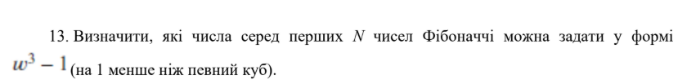
Код:
import java.util.Scanner;
/**
* Клас, що описує число Фібоначчі
*/
class FibonacciNumber {
private int index; // номер
private long value; // значення
public FibonacciNumber(int index, long value) {
this.index = index;
this.value = value;
}
public int getIndex() {
return index;
}
public long getValue() {
return value;
}
/**
* Перевіряє, чи можна число подати у вигляді w^3 - 1
*/
public boolean isCubeMinusOne() {
long temp = value + 1; // додаємо 1, щоб перевірити, чи це куб
long root = Math.round(Math.cbrt(temp)); // кубічний корінь
return root * root * root == temp;
}
}
/**
* Головний клас програми
*/
public class Main {
// метод для обчислення N-го числа Фібоначчі
public static long fibonacci(int n) {
if (n == 0) return 0;
if (n == 1) return 1;
long a = 0, b = 1, c = 0;
for (int i = 2; i <= n; i++) {
c = a + b;
a = b;
b = c;
}
return b;
}
public static void main(String[] args) {
Scanner sc = new Scanner(System.in);
System.out.print("Введіть N (кількість чисел Фібоначчі): ");
int N = sc.nextInt();
// масив об'єктів
FibonacciNumber[] numbers = new FibonacciNumber[N];
System.out.println("Перші " + N + " чисел Фібоначчі:");
for (int i = 0; i < N; i++) {
long value = fibonacci(i);
numbers[i] = new FibonacciNumber(i, value);
System.out.print(value + " ");
}
System.out.println();
System.out.println("Числа Фібоначчі, які можна подати у вигляді w^3 - 1:");
for (FibonacciNumber num : numbers) {
if (num.isCubeMinusOne()) {
System.out.println("F(" + num.getIndex() + ") = " + num.getValue());
}
}
}
}
Результат: 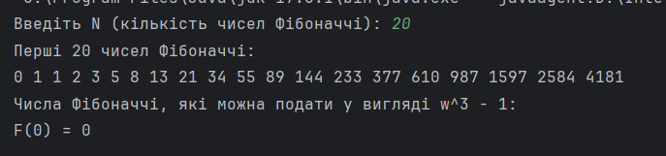

Висновок:Навчився деяким основам мови програмування Java,ознайомвися з середовищем IntelliJ IDEA

